Raport – Analiza aplicației cu Developer Tools
Tehnologii Web Avansate | Laborator de 80 de minute
Date student | De completat
Nume și prenume | Bozdoc Daniel
Aplicație / API folosit | https://cataas.com/api/tags
Repository GitHub | https://github.com/mihaidanielbozdoc-lab/Proiect
Browser / mod de rulare | Chrome
Instrucțiuni: Înlocuiți marcajele [Captură] cu capturile făcute în timpul laboratorului. Lăsați sub fiecare 1–2 propoziții care explică ce se vede și ce ați constatat. Nu includeți informații sensibile.

1. Modificarea DOM în Elements
[CAPTURĂ 1 – lipiți aici imaginea relevantă]
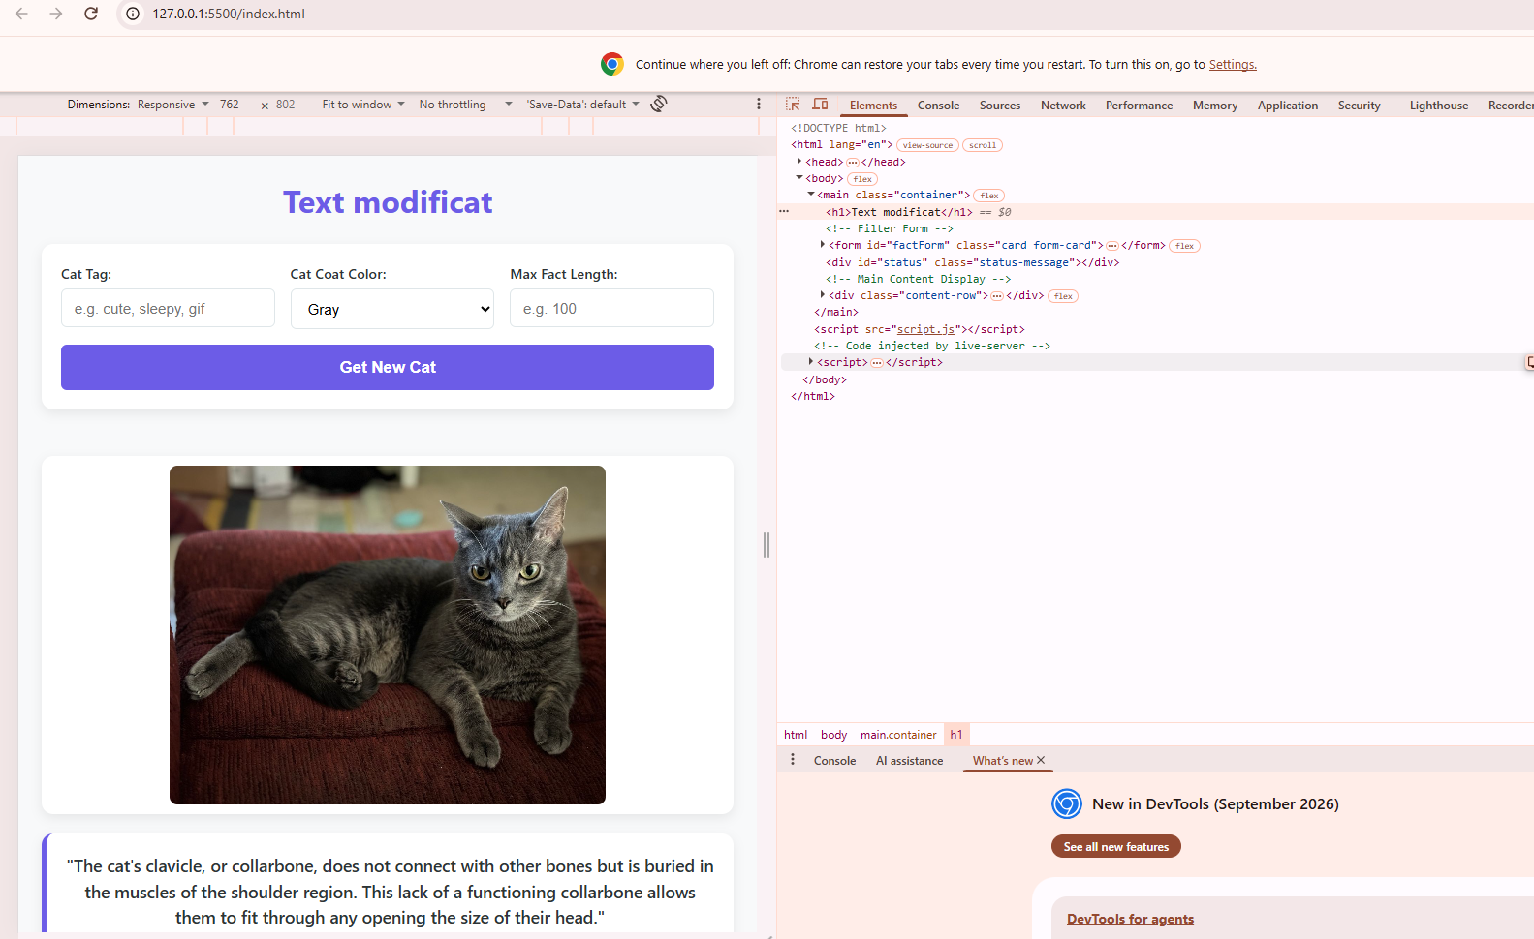
Arătați o modificare temporară de text sau structură, vizibilă în pagină.
Elementul modificat Titlul paginii
Ce s-a întâmplat după reload? Modificarile au disparut

2. Styles / Computed / Box model
[CAPTURĂ 2 – lipiți aici imaginea relevantă]

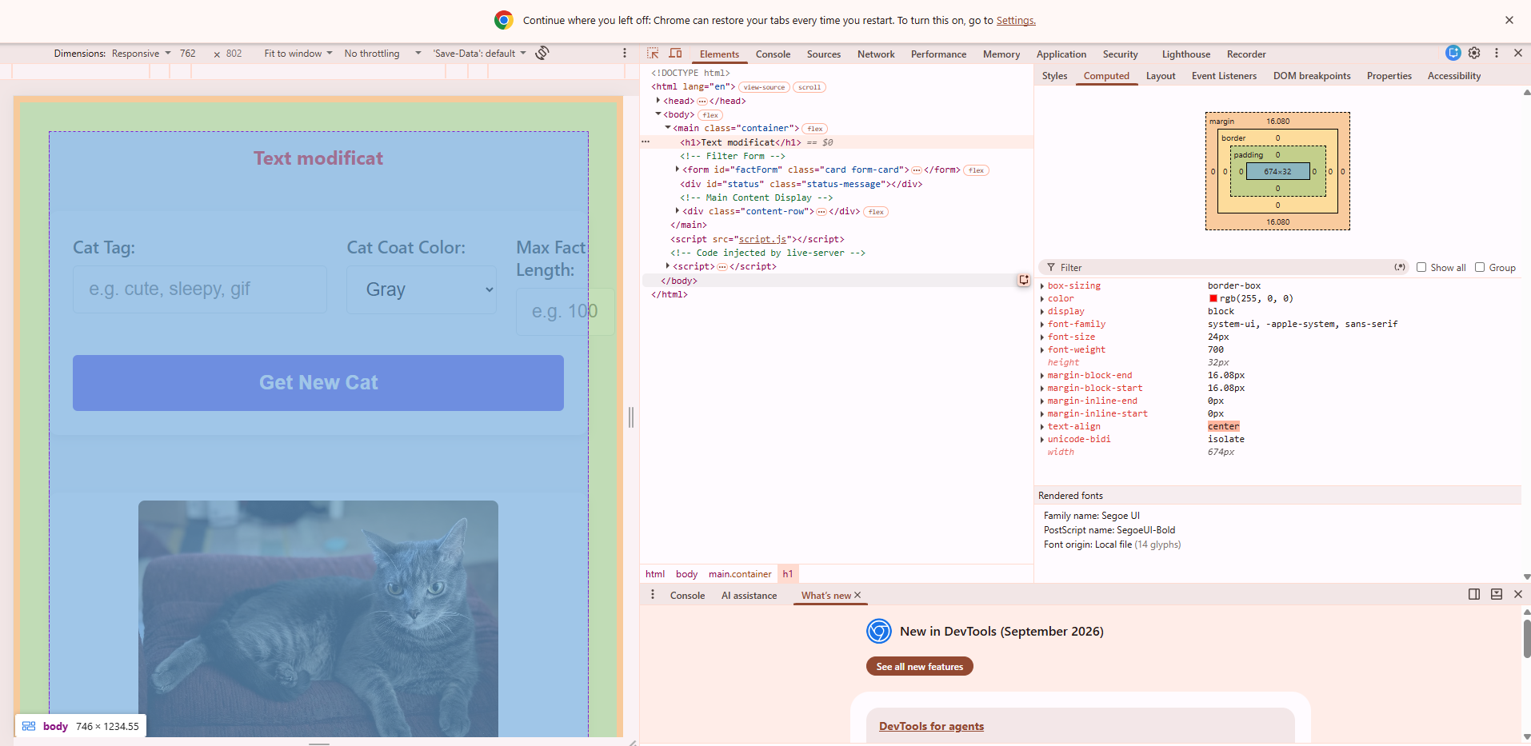
Arătați una sau mai multe reguli editate și diagrama box model.
Proprietăți CSS modificate culoarea titlului si fontul
Ce valori ați observat pentru padding/border/margin/box-sizing? 0,0,0 si border-box

3. Console – expresii și evenimente
[CAPTURĂ 3 – lipiți aici imaginea relevantă]
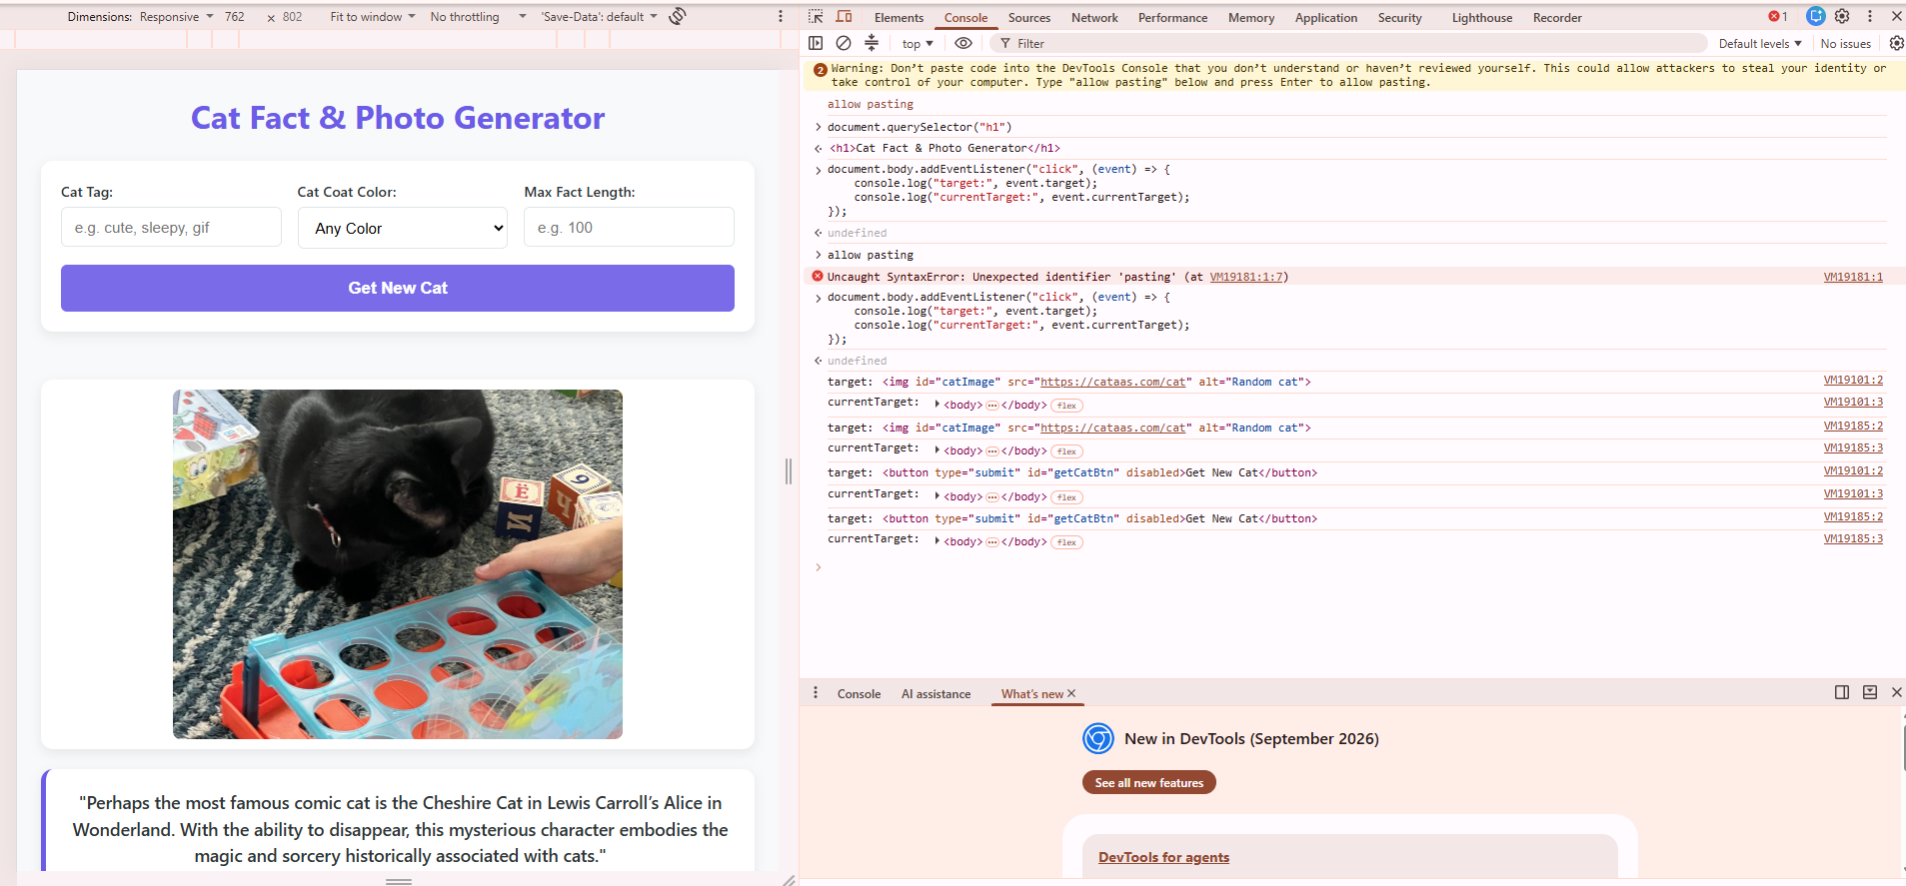

Arătați rezultatul unei expresii sau mesaje event.target/event.currentTarget.
Ce ați testat în Console? Butonul get new cat
Care este diferența dintre target și currentTarget? Target e elementul pe care s-a facut click iar currentTarget este evenimentul pe care s-a atasat ascultatorul de eveniment

4. Network – cererea către API
[CAPTURĂ 4 – lipiți aici imaginea relevantă]
Selectați o cerere Fetch/XHR și arătați Headers.
Metodă HTTP GET
Status HTTP 200OK
Durata normală (ms) 100ms
Ce a declanșat cererea? Functia fetchCatContent colecteaza datele din campuri si apeleaza direct funcția fetch() catre URL-ul configurat

5. Network – răspunsul API
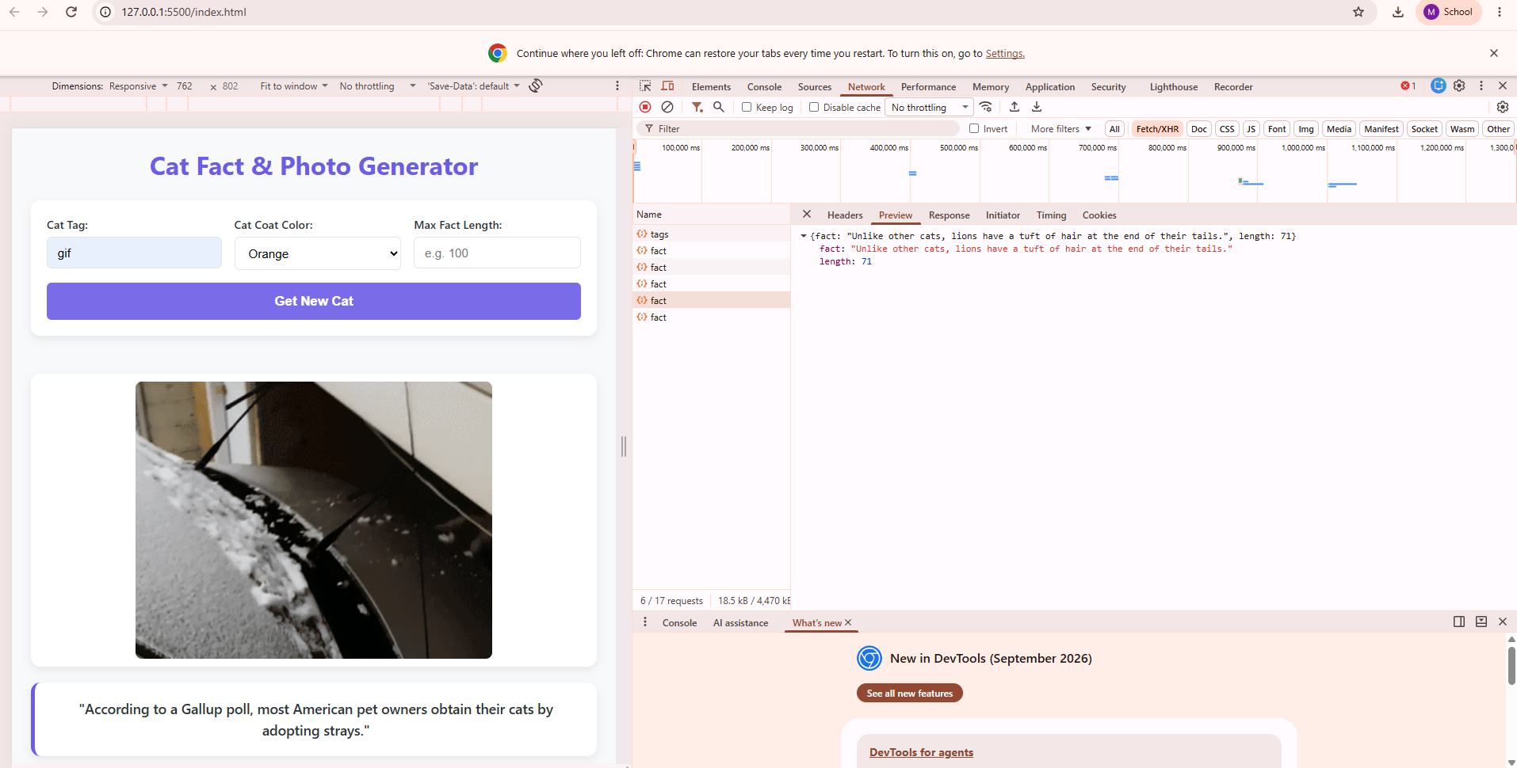
[CAPTURĂ 5 – lipiți aici imaginea relevantă]
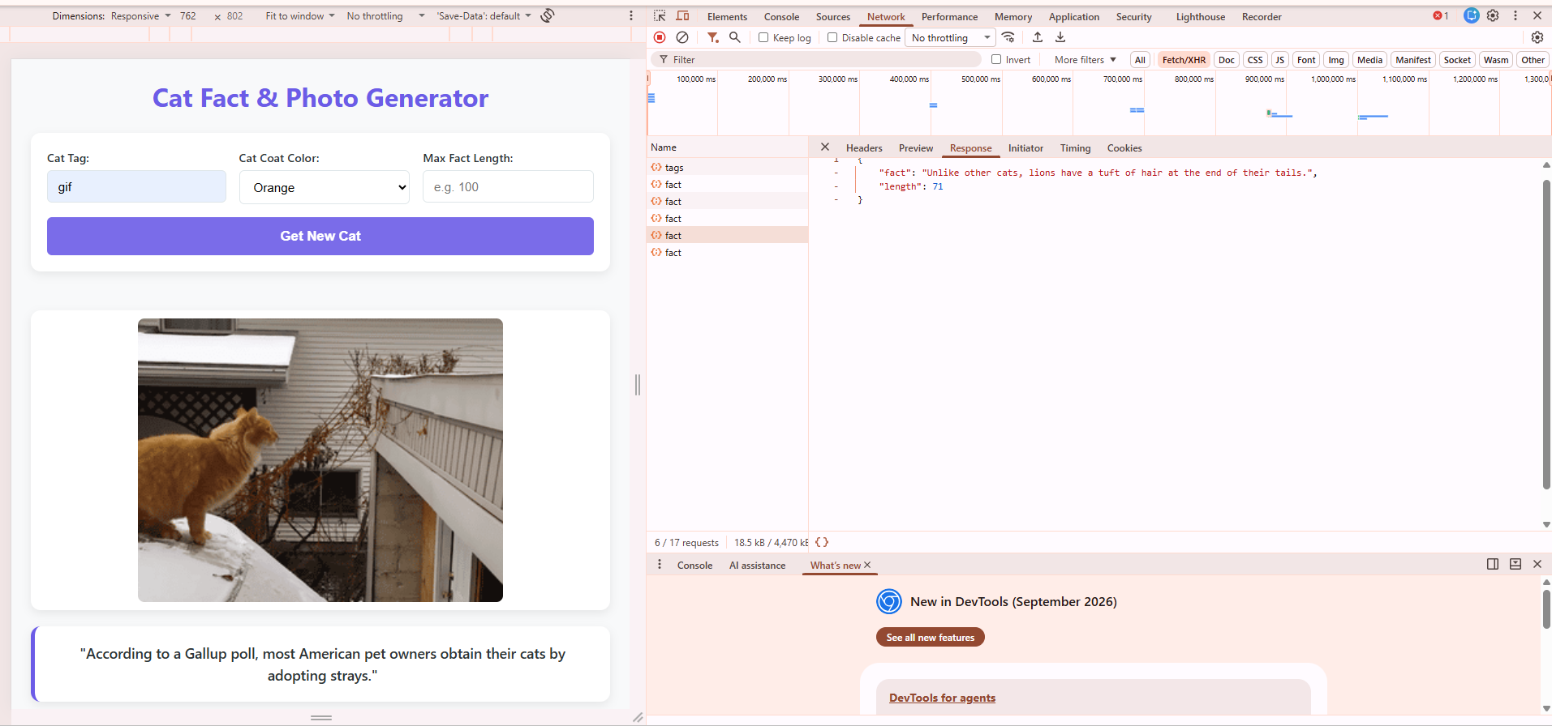
Arătați Response/Preview pentru aceeași cerere, cu două câmpuri JSON.
Câmp JSON 1 și utilizarea sa FACT este textul afisat in interiorul casutei pentru informatii
Câmp JSON 2 și utilizarea sa Length e numarul total de caractere al textului primit

6. Network – conexiune lentă
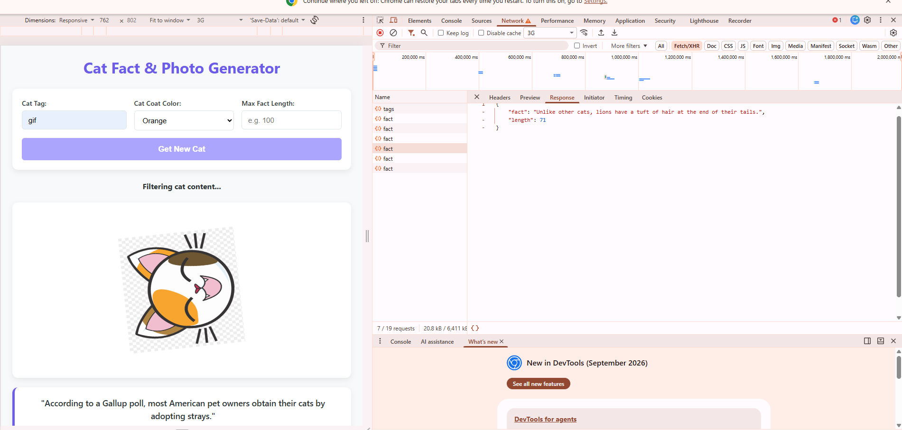

[CAPTURĂ 6 – lipiți aici imaginea relevantă]
Arătați throttling-ul activat și aceeași cerere repetată.
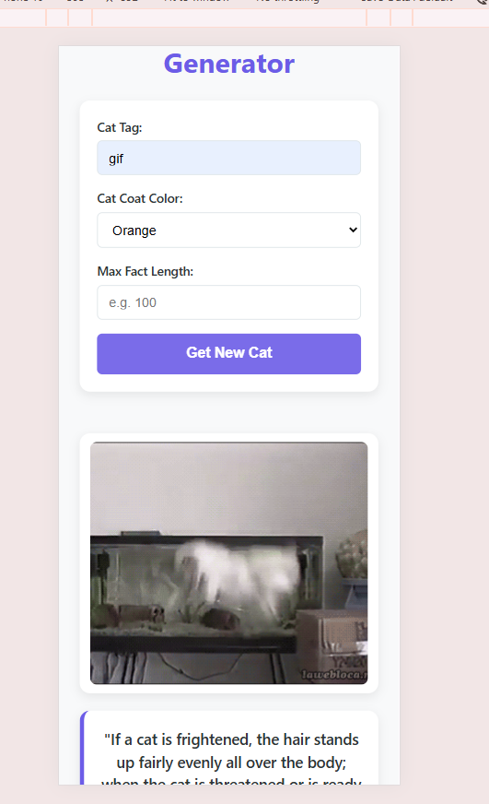
Durata cu limitare (ms) ~10000
Diferența față de testul normal cam de 100 de ori mai mare
Afișează aplicația loading? da

7. Responsive – Device Mode
[CAPTURĂ 7 – lipiți aici imaginea relevantă]

Arătați pagina la circa 390 px lățime.
Lățimea de test 393 px
Problemă observată sau motivul pentru care layoutul este utilizabil layout-ul e utilizabil deoarece se muleaza pe suprafata mai ingusta, se orienteaza mai vertical

8. Lighthouse – audit
[CAPTURĂ 8 – lipiți aici imaginea relevantă]
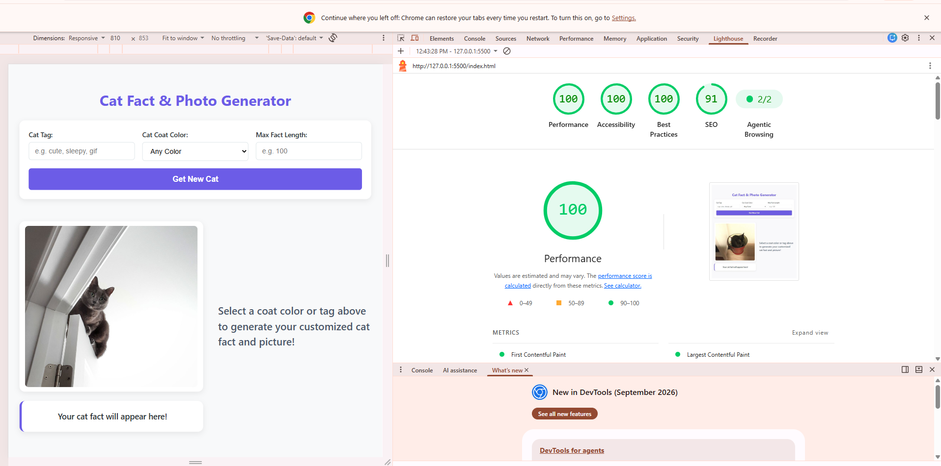

Arătați raportul cu categoriile și sumarizați 1–2 recomandări.
Performance 100
Accessibility 100
Best Practices 100
SEO 91
Recomandarea aleasă ______________________________
Cum ați remedia-o? ______________________________

Concluzie (max. 5 rânduri)
Ce ați aflat despre aplicația voastră? Care este primul lucru pe care l-ați îmbunătăți în cod?
[Scrieți aici concluzia]

Predare
Salvați acest document în docs/ din repository-ul proiectului, efectuați commit și push, apoi transmiteți linkul repository-ului.

